新龙湖大二班今日动态
2024年12月24日
出勤：今天来园人数35人,2人请假
一、晨间来园：
孩子们进入大班生活，小朋友们入园后主动和老师、小朋友们打招呼说早上好，区域根据自己的需求进行游戏，很棒哦。
- 区域活动
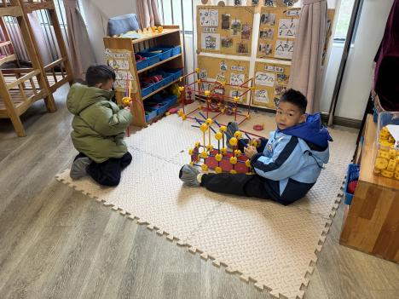我们建构的是昆虫旅馆。 | 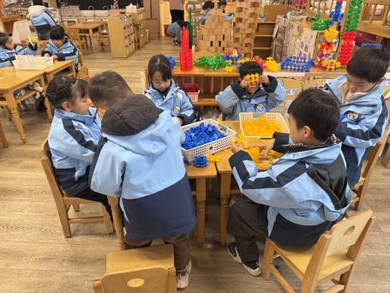  我们喜欢建构昆虫旅馆、各种建筑，和一定的情境。 | 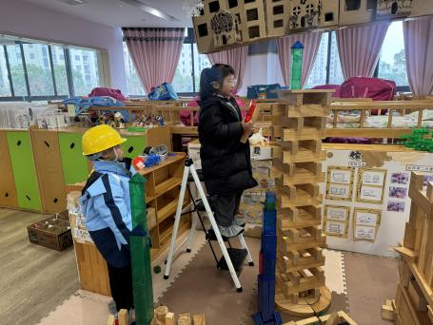  看我们搭的房子高不高。
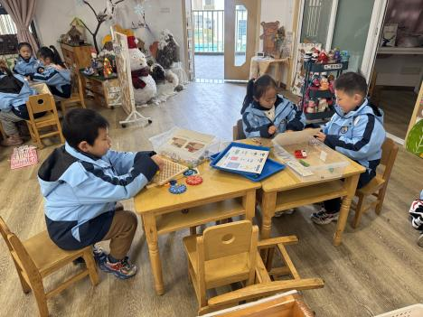  神奇的电路我们都喜欢。 | 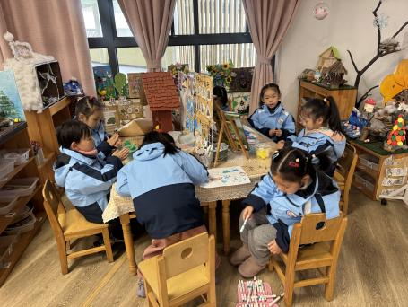  美工区要耐心做一个好作品哦。 | 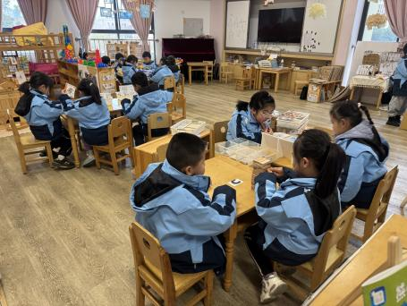  益智区动手又动脑。

三、集体活动
语言：毛毛和涛涛
《毛毛和涛涛》是一首由发音相近的字、词组成的绕口令，这首绕口令的韵语简单、有趣，读起来朗朗上口，妙趣横生。绕口令内容讲述了毛毛和涛涛互相学习跳高和赛跑的故事，情节简单生动。本次活动在引导幼儿学说简单绕口令的同时，锻炼其语言表达能力和反应能力。
我们班的孩子很少接触绕口令，但是他们对于朗朗上口的语言类作品很感兴趣，大部分孩子能在理解作品的基础上朗诵内容。但是由于绕口令的特质是比较拗口，因此孩子们在朗诵时对有些字的字音容易把握不准。于锦楠、王翊行、冯钰源、冯皓辰、张佳妮、张琳晞、李雨萱、臧宇朋、栾晞纯、邹羽晗、朱诗涵、郑丽莎、张轩睿、李一阳、金芳伊、孙贝牙、张睿宸、郁明泽、袁明楷、赵天羽、杨景言、陆忻妍、黄钰洁、蔡晗熙、韩文雅、陈悦、朱明曦、高茗昀、王思宸、陈宇航、祝沈其、李沐荞、钱欣悦、孙艺菲、李金瑶都能够说一说跟着图谱说一说绕口令的内容，孩子们还能够分组说一说绕口令，感受绕口令的节奏感。
四、生活活动：
今天的早点：坚果、鲜牛奶、饼干
今天的午餐：芝麻饭、虫草花红烧鸡腿肉、炒菠菜、萝卜羊肉粉丝汤
今天的水果：砂糖橘、龙眼
今天的点心：红薯汤
小朋友们整体的午睡情况都很好，早早的就进入梦乡啦！孩子们吃饭的状况比以前有进步，饭菜孩子们都很喜欢吃，全部吃光哦！

- 温馨提示：
1.请各位家长注意来园、返园的路上安全哦，来离园接送请按照门口的秩序排队哦。
2.早晨入园时间是8点，天气寒冷，家长们不要过早送孩子在门口等待哦。

